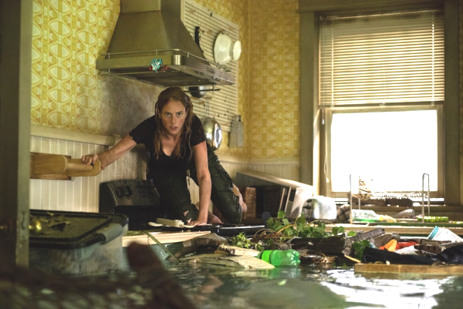
Kořist
(Crawl)
Premiéra: 11. 7. 2019

UIP - Paramount, USA, 2019
Režie: Alexandre Aja
Scénář: Michael Rasmussen, Shawn Rasmussen
Kamera: Maxime Alexnadre
Hudba: Max Aruj, Steffen Thum
Hrají: Kaya Scodelario, Barry Pepper, Ross Anderson

Aligátoři plavou rychleji a vidí líp než člověk. Mají nejsilnější stisk čelistí ze všech živých tvorů. Jak dlouho mezi nimi dokáže přežít obyčejná holka? Hororoví mistři Sam Raimi a Alexandre Aja natočili thriller o jednom z nejděsivějších pozemských predátorů.
Nadějná plavkyně Haley Kellerová (Kaya Scodelario) není sebevrah. Do uzavřené zóny na Floridě, která se připravuje na jeden z největších hurikánů za posledních pár desítek let, se vypravila jen kvůli tátovi (Barry Pepper). Ten se snažil na poslední chvíli zabezpečit svůj dům, ale už měl být z oblasti dávno evakuovaný, přesto se neozývá. Haley ho najde v už částečně zaplaveném sklepě, v bezvědomí a těžce zraněného. Než ho stačí odtáhnout do relativního bezpečí, připomenou se nezvaní hosté, kteří jejímu otci to zranění způsobili. Stoupající hladina vody totiž výrazně rozšířila loviště zdejších aligátorů, kteří jsou poměrně hladoví a zvědaví. Situace je vážná a poměrně beznadějná. Hurikán udeřil naplno, sklep se plní vodou a Haley je jasné, že bude záhy čelit volbě, zda se utopit nebo nechat sežrat při pokusu o záchranu.
Při natáčení filmu Kořist se sešli dva mistři hrůzy, produkující Sam Raimi (Lesní duch, Stáhni mě do pekel) a režírující Alexandre Aja (Hory mají oči) a na výsledku je to znát. Hlavní hrdiny a diváky nebude děsit jen stisk aligátořích čelistí, ale všechny možné fóbie, jimiž naše civilizace trpí. Výsledkem je podívaná, na jejímž začátku se nadechnete a na zbytek filmu přestanete dýchat.

Přístupnost: mládeži do 15 let nepřístupný
Žánr: thriller/horor
Verze: anglicky s českými titulky
Stopáž: 87 min
Formát: 2D DCP, zvuk 5.1, 7.1
Monopol do: 11. 7. 2022
Programování: Zuzana Černá, GSM: 602 836 993, cerna@cinemart.cz
Filmy si objednejte na www.disfilm.cz

